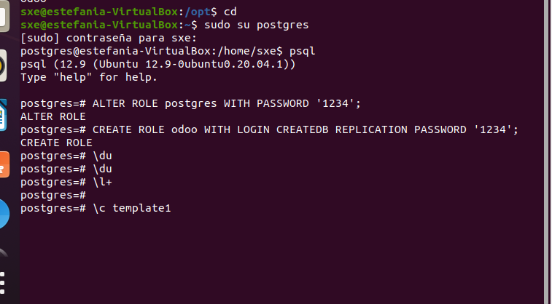
Se sale con ‘q’ de la consola de postgres

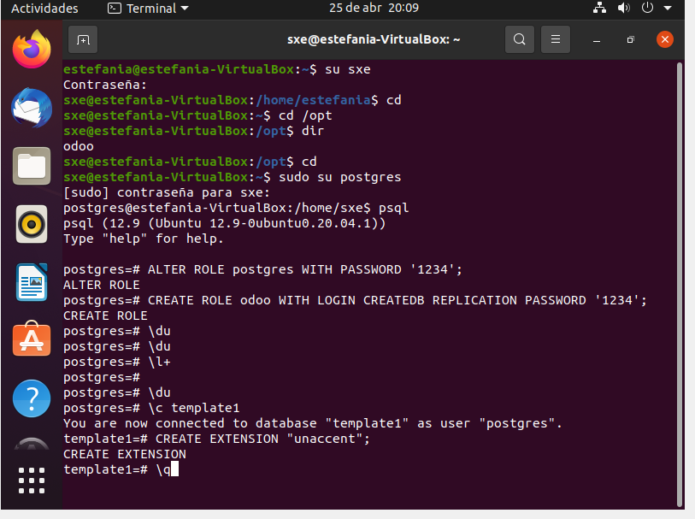

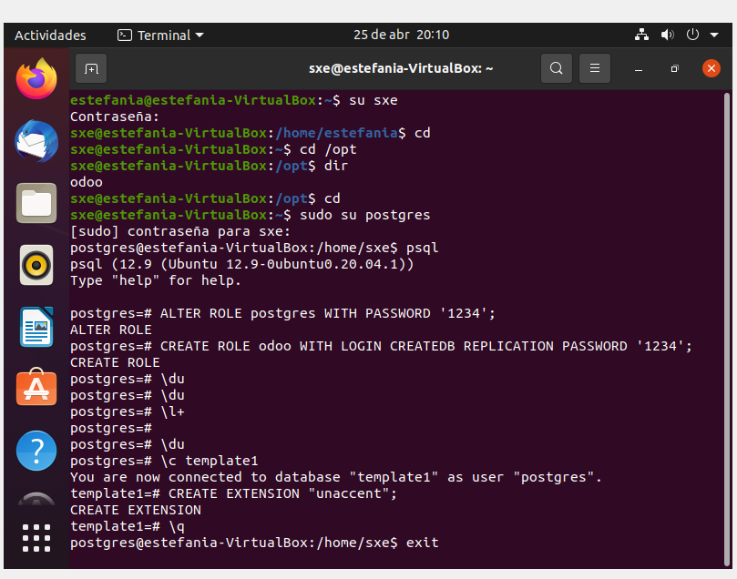
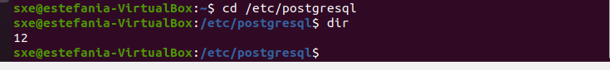
cambiar las primeras lineas donde pone ‘peer’ y poner ‘md5’
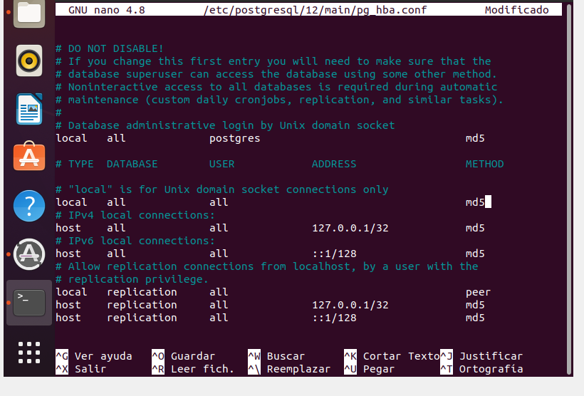
ctrl+o
intro
ctrl+x

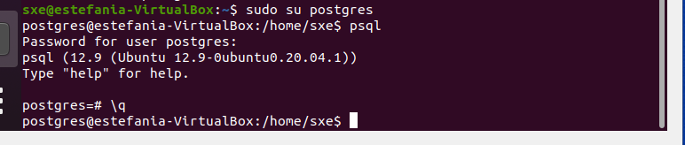
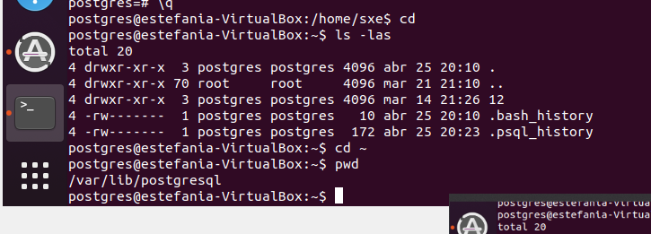
la curvita de después de cd se hace con alt gr +(r)+4

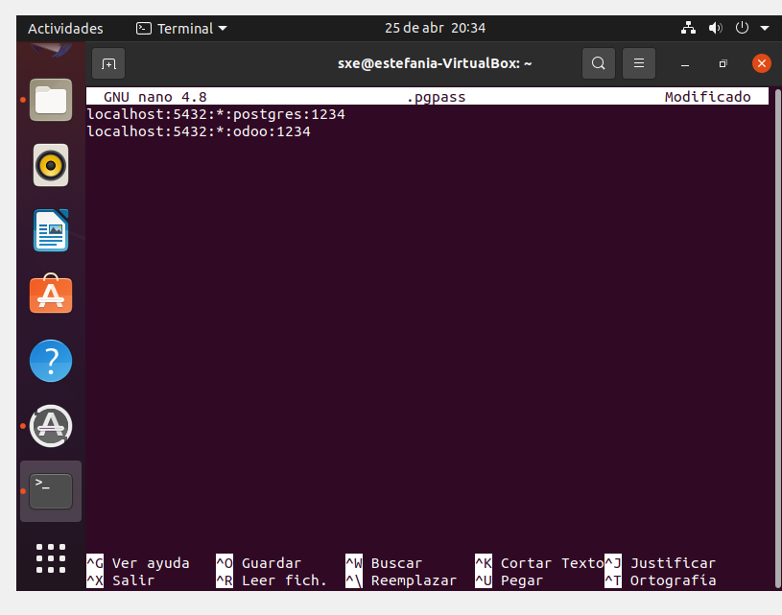
ctrl+o
intro
ctrl+x

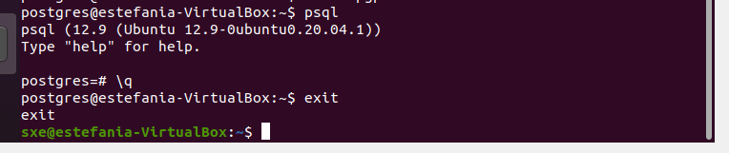
Ya no pide contraseña porque se la metimos en el script

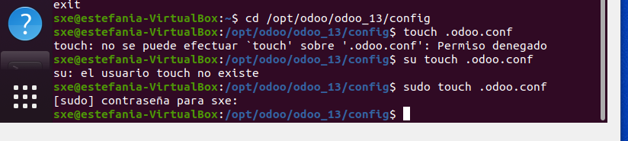

Añadir el scrpit de word de odoo_config que dejó en el aula virtual, poniendo la contraseña que queramos en admin_passwrd, poniendo la contraseña de odoo donde tenomos las xxx de contraseñas y poniendo la version de python en las xx (en nuestro caso 13). Tambien hay que cambiar las comillas curvas por comillas rectas.
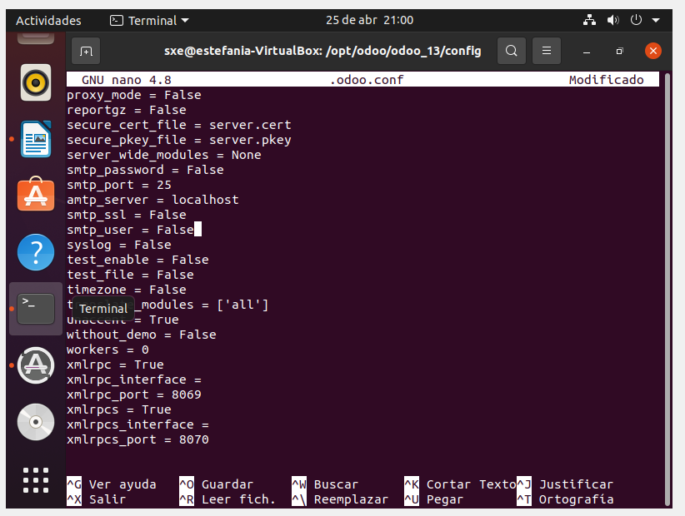
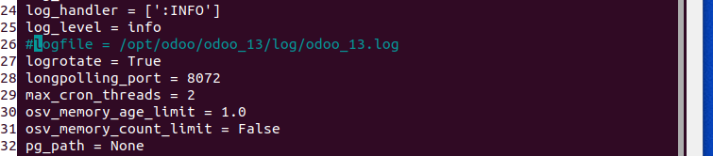
Tambien comentamos esta linea para que nos salga todo lo que hacemos en el promt en lugar de guardarse en un fichero.
ctrl+o
intro
contrl+x

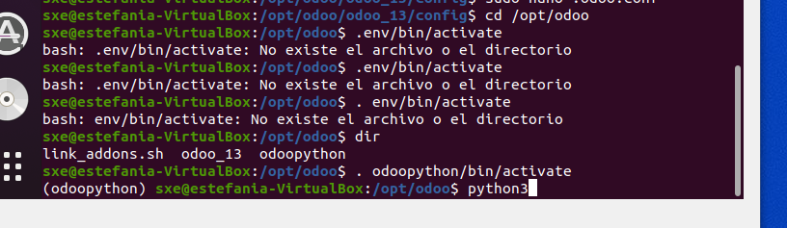
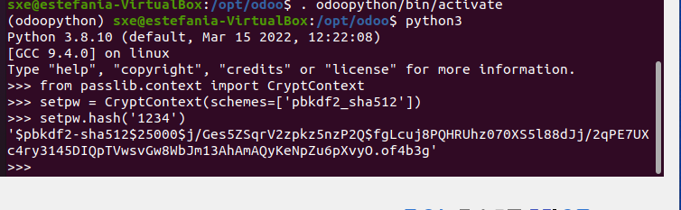
esta es la contraseña encryptada que podemos poner en admin_passw

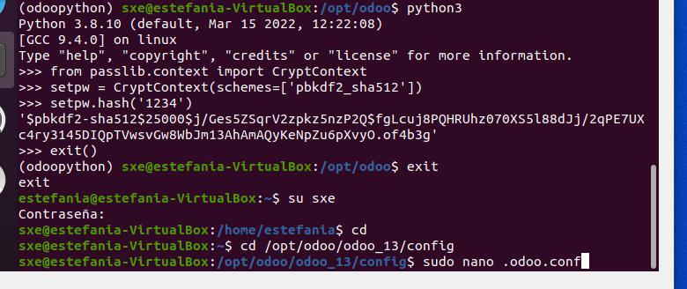
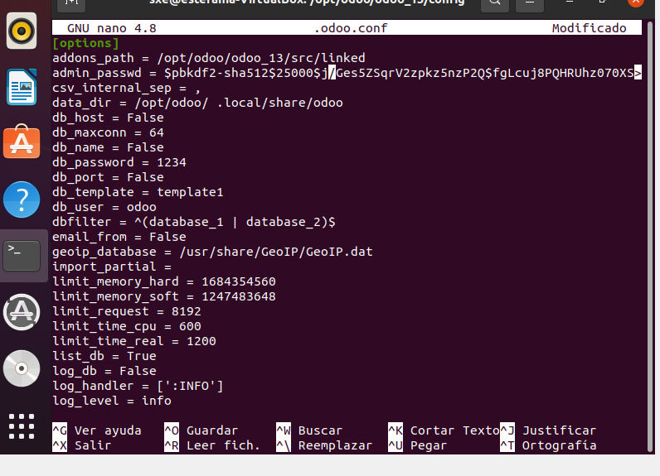

control+o
intro
control+x

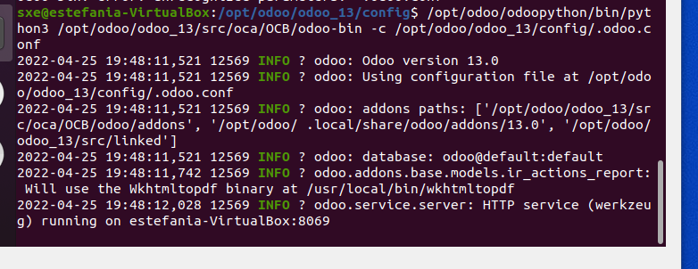
********************************************************************************

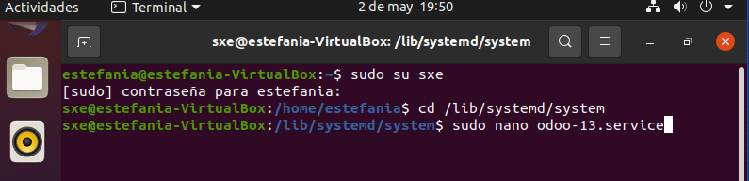
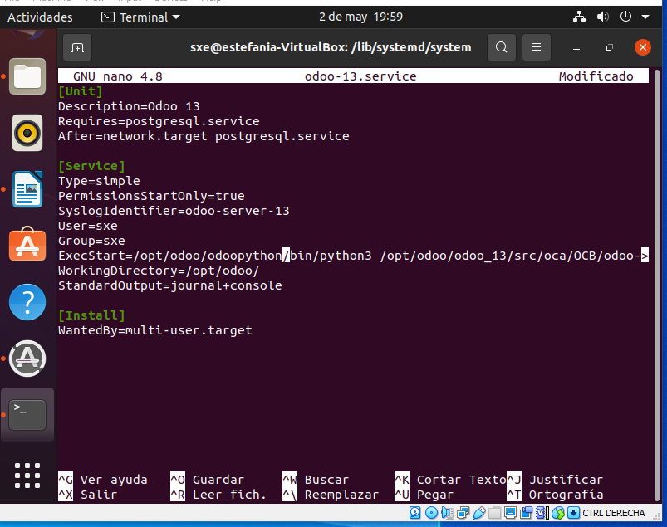
ctrol+o
intro
control+x

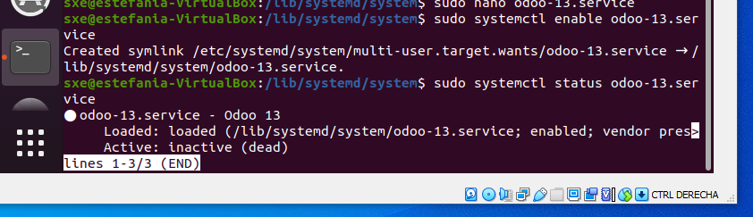

q

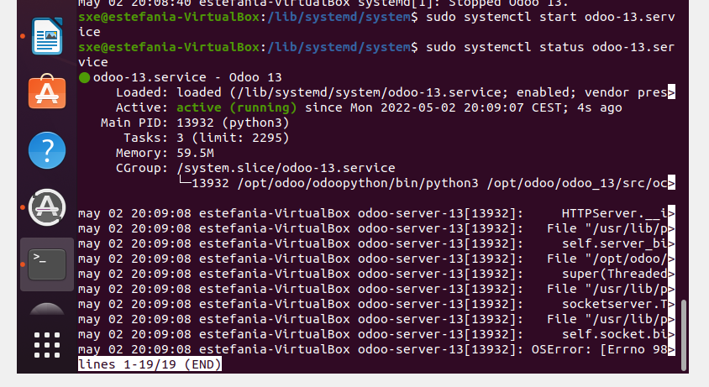
q

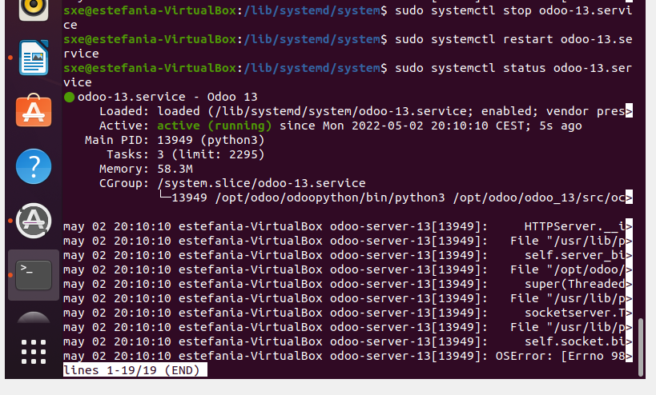
q

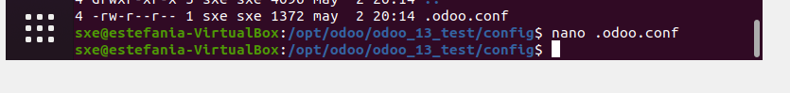
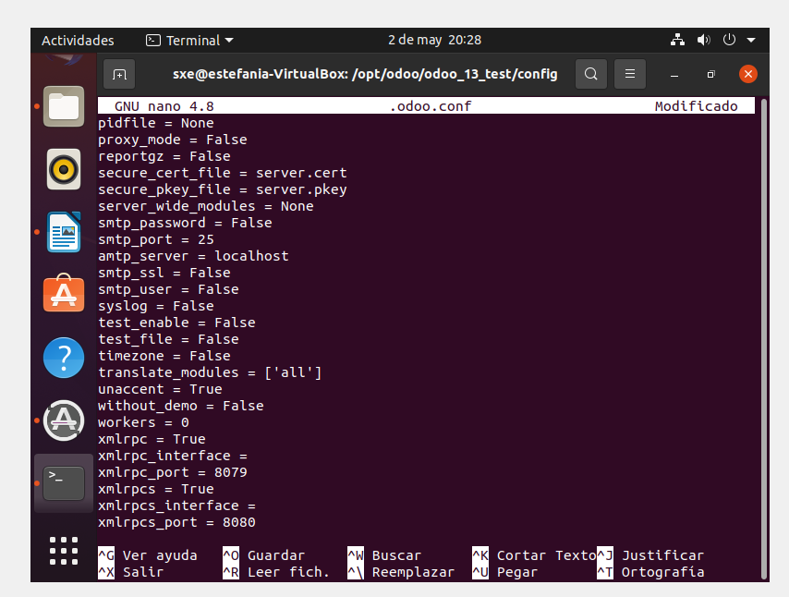
ctrol+o
intro
control+x

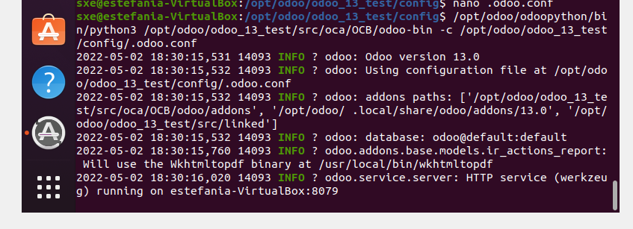
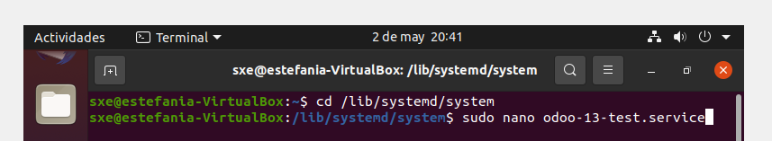
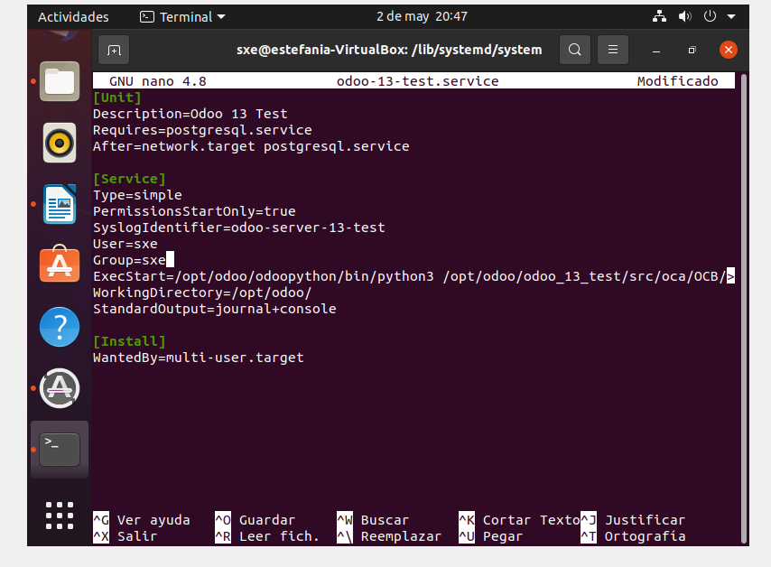
control+o
intro
control+x

